ISABELLE STETTEN
Consultante en conservation préventive Conservation-restauration de peinture

62, rue Hoche. 93100 Montreuil. Tél : 06 87 12 99 21. Mail : isabelle.stetten@free.fr
N° SIRET : 338 516 297 00037

RECHERCHE EN POLYCHROMIE. EGLISE DE RAIZEUX.

NOTICE : RECHERCHE EN POLYCHROMIE
PROJET : Eglise de Raizeux DATE : septembre 2016
DE : Isabelle Stetten A : Mairie de Raizeux
OBJET : Établissement d’une campagne de documentation par recherche en polychromie. Date d’intervention dans l’église : Septembre 2016
Intervenants : Isabelle Stetten, Ariel Bertrand.

OBJET DE LA RECHERCHE

- Vérification de la présence d’un décor, dans le chœur (murs et ébrasements), de son état de conservation, son importance stylistique, esthétique, historique.
- Etablissement de la polychromie sur les croix de consécration.
- Identification des badigeons sur le mur occidental au dessus de la tribune.

ZONE DE RECHERCHE et LOCALISATION DES SONDAGES

- Les sondages ont été réalisés au niveau des huit croix de consécration sur les murs sud et nord de la nef, sur le mur du chevet du chœur côté sud et nord, sur les ébrasements des fenêtres du chœur, et sur le haut du mur occidental au niveau du grenier au dessus de la tribune.
- Les ouvertures des fenêtres de sondage dans les murs ont été adaptées en fonction de notre recherche et nos observations successives.
Selon la nature des enduits (à base de plâtre) d’une épaisseur d’environ 3 cm d’épaisseur, les sondages ont été réalisés à l’aide de burin et de scalpel par piochage, grattage, écaillage et clivage.
Certaines fenêtres possèdent des formes aléatoires façonnées en fonction du clivage spontané.

INTERVENTIONS

- L’ouverture d’environ 20 fenêtres de sondages, a été réalisée dans l’église de Raizeux.
- Dix dans le chœur, dix sur les croix et aux abords des croix et deux dans le mur occidental du grenier.
- Toutes les croix ont été sondées. Les zones de peinture originales dégagées ont été nettoyées à l’aide de gomme Whishab. La croix (croix B, seconde croix sur le mur sud de la nef) a été intégralement dégagée. Elle reste la plus complète au niveau de la polychromie parmi l’ensemble des croix.
- Une stratigraphie a été réalisée dans le grenier ainsi que sur les autres zones de recherches.

Le chœur :

-Suite à la recherche et aux fenêtres de sondages réalisées en plusieurs points, nous pouvons confirmer l’absence de tout décor polychrome d’origine résiduel.
Sur le mur central du chœur, un agencement de pierres et briques, est directement visible au dessous de deux épaisseurs d’enduit récent d’environ 5 cm d’épaisseur.
Aucune trace de badigeon ancien n’a été remarquée.
-En revanche, sur l’ébrasement de la fenêtre centrale, nous avons pu dégager quelques fragments de badigeon blanc, à base de chaux, en une seule couche, d’origine, puisque directement appliqué sur la pierre.
Afin de révéler un éventuel appareillage de fausse pierre ancien, la fenêtre de sondage a été agrandie. Nous n’avons pas repéré de trace ou fragment de filet de couleur, ni aucune polychromie.
Les résultats de notre recherche sur ces premiers sondages ont pu être confirmés, sur les deux murs latéraux du chœur et sur les ébrasements des deux autres fenêtres.
Il semble que les murs de cette église aient été purgés à 100% avant d’y poser les deux couches d’enduits récents.

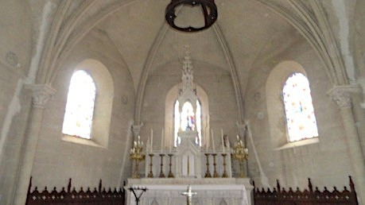
Localisation des sondages du Choeur

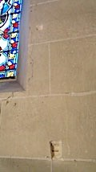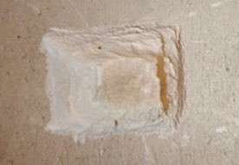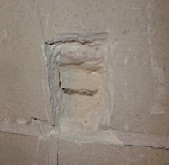
1
2

Pierre

Enduit de comblement sableux

Brique

Sondages 1 et 2 sur le mur sud du chœur. : deux épaisseurs d’enduit directement posés sur la pierre.

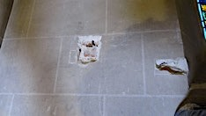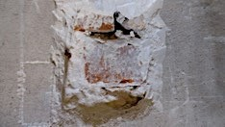
Pierre Brique Plâtre

Sondages sur le mur central du chœur : remblais composé de brique, de pierre et de plâtre directement visible sous les deux épaisseurs d’enduit. Les murs ont été purgés à 100%.
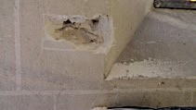
Stratigraphie des murs du chevet :
Support : comblement brique, pierre plâtre ou support pierre 2 Enduit gris récent
3 Enduit de plâtre avec faux appareillage en réserve dans la masse visible.
Sondage sur la base de l’ébrasement de fenêtre centrale : On retrouve la pierre enrobée de plâtre sous les deux enduits de surface.

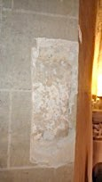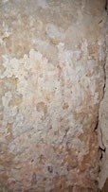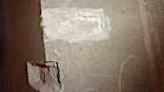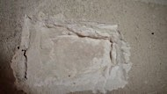

Sondages sur l’ébrasement de fenêtre centrale du chœur :

Le badigeon blanc comporte des traces d’oxydation légèrement ocre.
En agrandissant la fenêtre de sondage, nous n’avons trouvé aucune trace de polychromie.

Sondages sur l’ébrasement de la fenêtre centrale du chœur : L’épaisseur des deux enduits de surface se réduit environ à 2 à 3 cm. Au-dessous de ces enduits de surface, présence d’un badigeon de chaux blanche directement posé sur la pierre.
Stratigraphie de l’ébrasement de la fenêtre centrale du choeur:
Support pierre
1 badigeon de chaux blanche 2 Enduit gris
3 Fine couche d’enduit de plâtre 4 Enduit gris
5 Enduit de plâtre avec faux appareillage en réserve dans la masse

Les croix de consécrations

-Les croix de consécrations sont toutes identiques, elles se comptent au nombre de huit dont certaines sont tronquées par les piliers.
-Chaque croix est un élément rapporté, sous forme de fût cylindrique de pierre (granite régional ?), inséré dans le mur. Elles peuvent être plus ou moins à fleur de mur de manière aléatoire.
-Les croix de consécrations ont toutes été recouvertes d’un badigeon de chaux blanc cassé superficiel sur le contour et un badigeon un peu plus ocre jaune au centre. Les badigeons sont plus carbonatés sur les croix côté du mur sud.
-Chacune comporte sous le badigeon superficiel, deux décors superposés extrêmement altérés.
Sur le périmètre, le décor le plus ancien se compose d’un fond orange maculé de points noirs locaux, sans doute des résidus de feuilles métalliques oxydés. Par dessus vient le décor peint à l’huile de feuilles en couronnes de lauriers. Au centre, directement sur la pierre se trouvent quelques résidus de badigeon bleu.
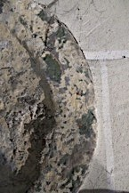
Les croix ayant été piochées, le bleu gratté, il ne reste que des bribes de bleu dans le creux de la pierre et dans l‘épaisseur du périmètre. Il devient donc impossible de faire une correspondance entre le badigeon bleu et les motifs végétaux.

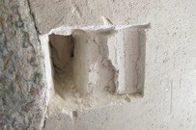
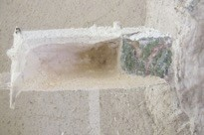
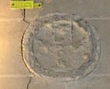
Sondages sur le contour de deux croix : La limite et la différence de matériaux se distinguent de façon très nette. Le fût de pierre a été remonté, inséré dans le mur, puis enduit sur ses contours.

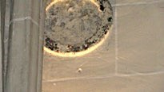
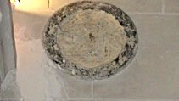
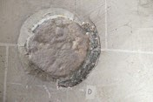
Croix tronquée par un pilier. Fûts des croix plus ou moins encastrée dans le mur

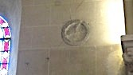
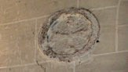
Badigeon de chaux superficiel masquant le décor des croix

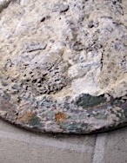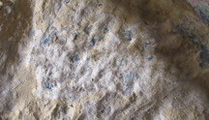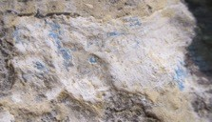
L’intérieur des croix a été piochée : Résidus de la couleur bleu du fond dans le creux de la pierre
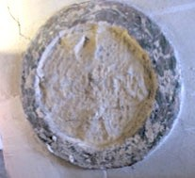
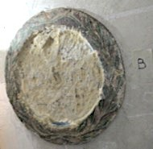
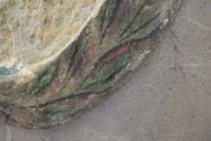
Seconde croix mur sud : Avant et après dégagement du badigeon superficiel. Les motifs végétaux sont complets sur cette croix contrairement au centre où il ne reste que des micros fragments de bleu.
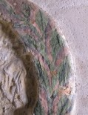
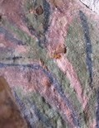
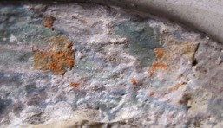
Seconde croix mur sud : Après dégagement du badigeon superficiel. Nous pouvons percevoir la couche orange sous les motifs végétaux.

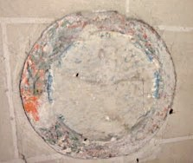
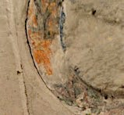

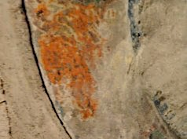Croix du mur sud du chœur : Couche initiale sur la couronne, orange avec des points d’oxydation de feuilles métalliques (Rehauts d’or à l’origine ?)

Quelques exemples des décors identiques sur toutes les croix de consécration
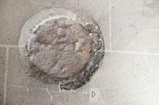
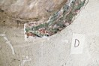
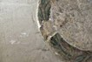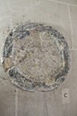
Croix avant et après sondages.

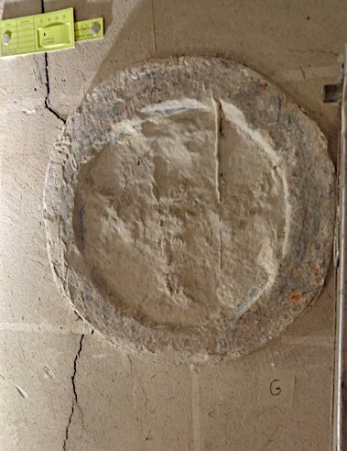
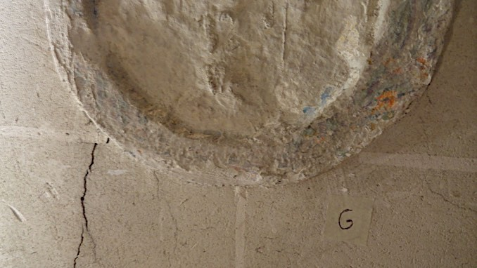

Croix avant et après sondages.
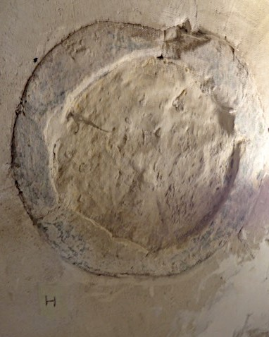
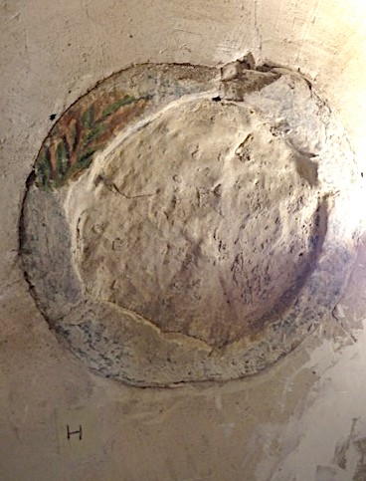

Stratigraphie des croix de consécration
Périmètre : 3 décors | Centre : 2 couches
Support pierre | Support pierre piochée
1 Orange avec points noirs | 1 Badigeon bleu
2 Décor de feuilles en couronne à l’huile | 2 Badigeon ocre jaune
3 Badigeon de chaux blanc

Le mur occidental du grenier

Le mur occidental du grenier au dessus de la tribune a été recouvert de badigeon à base de chaux. Nous n’avons trouvé aucune polychromie sur l’ensemble du mur qui est monochrome.
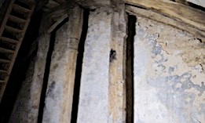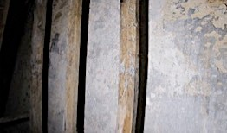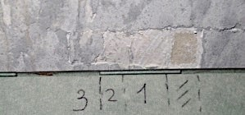Une couche visible très altérée de badigeon de chaux de couleur grise recouvre deux couches de badigeons blancs posées sur un enduit sableux.

Mur ouest du grenier
Stratigraphie du mur ouest du grenier
Support Enduit sableux 1 Badigeon chaux blanc 2 Badigeon chaux blanc
3 Badigeon de chaux gris

Conclusion

Les murs de l’église de Raizeux ont été purgés intégralement sans doute lors de la mise en place du décor néogothique.
Les croix de consécration plus anciennes et déjà encastrées dans les murs, ont été contournées par ce décor néogothique fait de deux couches épaisses d’enduit.
Les croix ne sont pas à fleur du mur de manière régulière, la priorité ayant été accordée à l’aspect plan des murs.

Le décor le plus récent du contour des croix de consécration, se compose d’un motif végétal polychrome de feuilles de laurier peint à l’huile. Au centre les croix ont été piochées, laissant des traces de bleu sur le fond.
Il reste difficile de relier ces deux décors l’un à l’autre de manière chronologique.
En effet les traces de bleu du centre des croix peuvent être aussi bien contemporaines du décor d’origine sous- jacent aux motifs végétaux, se composant d’un fond orange maculé de points noirs. Ces points noirs étant des résidus oxydés de feuilles métalliques, peut être y avait il des anciens rehauts de feuilles d’or.

Le badigeon blanc d’origine du mur occidental du grenier peut être relié à celui découvert sur l’ébrasement de la fenêtre du choeur.
L’église aurait pu être recouverte d’un simple badigeon de chaux blanche à l’époque la plus ancienne.

